《数据可视化》

实验手册

东软教育科技集团
刘成武

目 录

实验 ：Pyecharts可视化绘图

实验：pyecharts可视化绘图
【实验概述】
实验类型：应用型
学时要求：1学时
组织形式：可由1名学生单独完成。
【实验目的】
- 本课程的目的是能够使学员掌握pyecharts可视化图开发。
【实验要求】
- 要求学员能够独立完成实验。
【实验环境】
硬件环境：
操作系统 Window，linux
每台计算机内存、 CPU、硬盘无要求
软件：
Python3.6+
Pycharm|Anaconda
Chrome、Firfox浏览器

【相关知识】
- Python语法基础
- WEB网站开发相关知识
- Pyecharts视化库：
Pyecharts是一个用于生成 Echarts 图表的类库，是一款将Python与ECharts相结合的强大的数据可视化工具，
使用pyecharts可以让开发者轻松的实现大数据的可视化.
使用 pyecharts绘制图表的基本语法如下：
from pyecharts import chart_name
add()
render()
from pyecharts import chart_name ：引入pyecharts库并定义图表的类型。
add() ：添加图表的各项数据。
render()： 将图表生成为可视化的html网页

学习官网:https://pyecharts.org/#/zh-cn/intro

- 【实验内容】

pyecharts安装
安装：pip install pyecharts==0.1.9.4
执行后，输入以下命令查看：pip show pyecharts
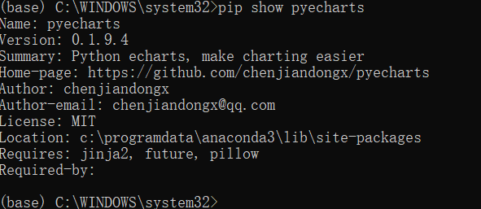

安装对应的地图文件包
pip install echarts-countries-pypkg，安装全球国家地图
pip install echarts-china-provinces-pypkg，安装中国省级地图
pip install echarts-china-cities-pypkg，安装中国市级地图

使用Pycharm创建工程

1. 柱状图
from pyecharts import Bar
import os
v1 = [70,85,95,64]
str1 = ['数学','物理','化学','英语']
bar1 = Bar('柱状图','分数')
bar1.add('成绩',str1,v1,is_more_utils = True)
bar1.render("render.html")

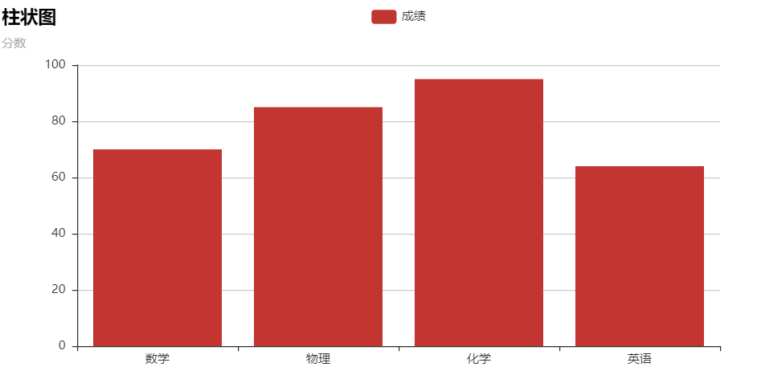

2. 不堆叠的柱状图
v1 = [70,85,95,64]
v2 = [80,75,85,70]
str1 = ['数学','物理','化学','英语']
bar = Bar('柱状图','分数')
bar.add("小明", str1 , v1, is_stack=False)
bar.add("小红", str1 , v2, is_stack=False)
bar.render()
os.system("render.html")

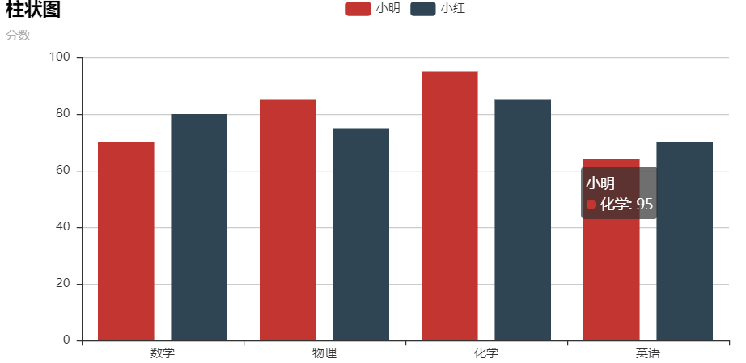

3. 绘制仪表盘
from pyecharts import Gauge
gauge = Gauge("仪表盘图例")
gauge.add("业务指标", "完成率", 90)
gauge.render()

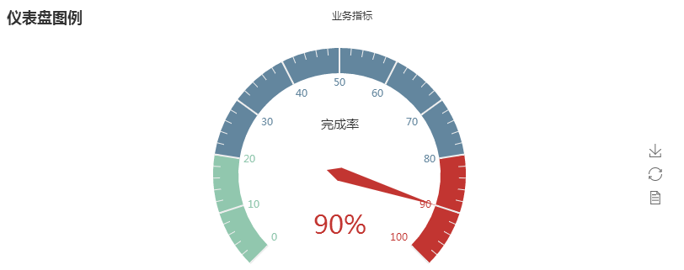

4. 绘制3D图
from pyecharts import Line3D
data = [[1,2,3,4], [1,2,3,4], [1,2,3,4]]
Line3D = Line3D("3D 折线图示例", width=1000, height=1000)
Line3D.add("", data, is_visualmap=True)
Line3D.render()

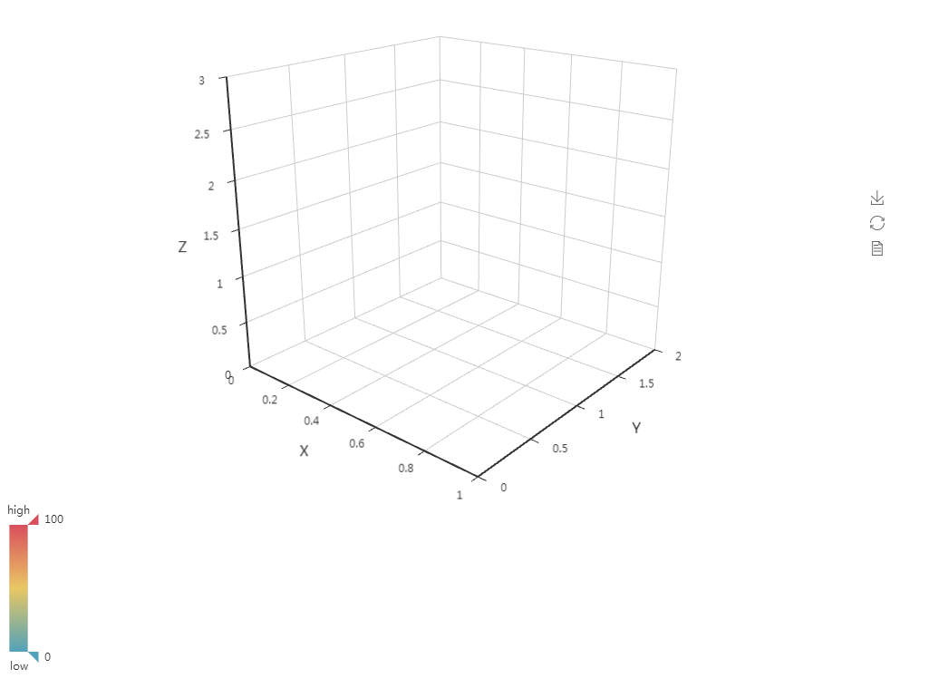

5. 绘制雷达图
from pyecharts import Radar
schema = [("维护", 6500), ("管理", 16000), ("广告投入", 30000), ("客服", 38000), ("人力", 52000), ("研发", 25000)]
radar_data1 = [[4300, 10000, 28000, 35000, 50000, 19000]]
radar_data2 =[[5000, 14000, 28000, 31000, 42000, 21000]]
radar = Radar()
radar.config(schema)
radar.add("预算经费",radar_data1)
radar.add("实际经费",radar_data2,item_color="#1C86EE")
radar.show_config()
radar.render()

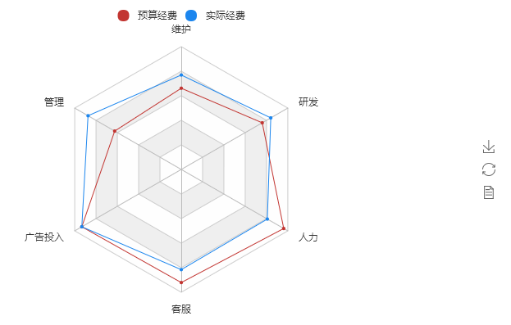

6. 绘制折线图/面积图
from pyecharts import Line
attr=["衬衫", "羊毛衫", "雪纺衫", "裤子", "高跟鞋", "袜子"]
v1 =[25, 24, 36, 10, 90, 100]
line =Line("折线图")
line.add("商家A", attr, v1, mark_point=["max"])

#在折线图中添加内容
# v2 = [35, 64, 16, 60, 100, 50]
# line.add("商家B", attr, v2, mark_point=["average"])

line.show_config()
line.render()

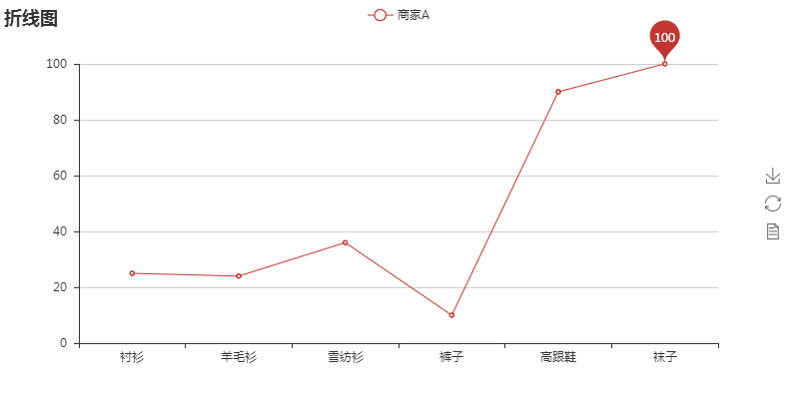

7. 用pyecharts库绘制折线图
from pyecharts import Line
attr = ["衬衫", "羊毛衫", "雪纺衫", "裤子", "高跟鞋", "袜子"]
v1 = [25, 24, 36, 10, 90, 100]
v2 = [35, 64, 16, 60, 100, 50]
line = Line("折线图")
line.add("商家A", attr, v1, is_fill=True, area_opacity=0.5)
line.add("商家B", attr, v2, is_fill=True, is_smooth=True, area_opacity=0.5)
line.show_config()
line.render()

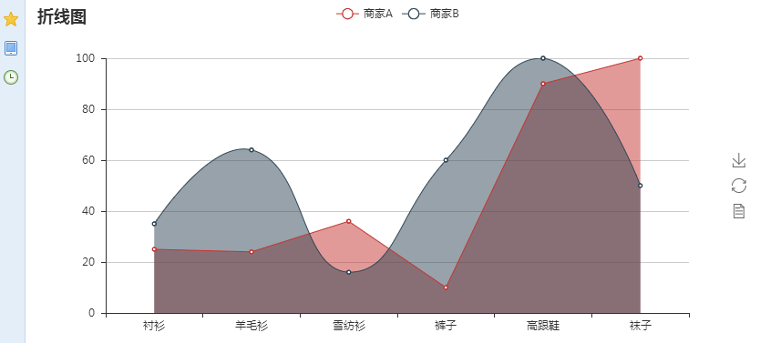

8. 绘制散点图
from pyecharts import Scatter
v1 = [5, 20, 36, 10, 10, 100]
v2 = [55, 60, 16, 20, 15, 80]
es = Scatter("散点图")
es.add("商家", v1, v2, symbol_size=20)
es.show_config()
es.render()

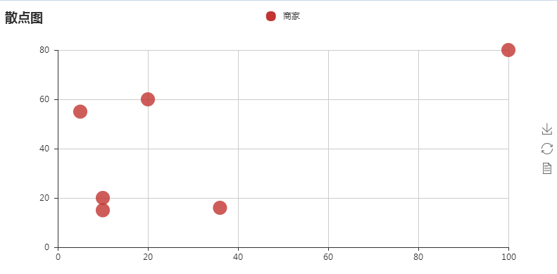

9. 绘制动态散点图
from pyecharts import EffectScatter
es = EffectScatter("动态散点图各种图形")
es.add("", [5], [10], symbol_size=20, effect_scale=3.5, symbol="pin")
es.add("", [10], [20], symbol_size=12, effect_scale=4.5, symbol="rect")
es.add("", [15], [30], symbol_size=30, effect_scale=5.5, symbol="roundRect")
es.add("", [20], [40], symbol_size=10, effect_scale=6.5, symbol="diamond")
es.add("", [10], [50], symbol_size=16, effect_scale=5.5, symbol="arrow")
es.add("", [0], [40], symbol_size=20, effect_scale=5.5, symbol="circle")
es.show_config()
es.render()

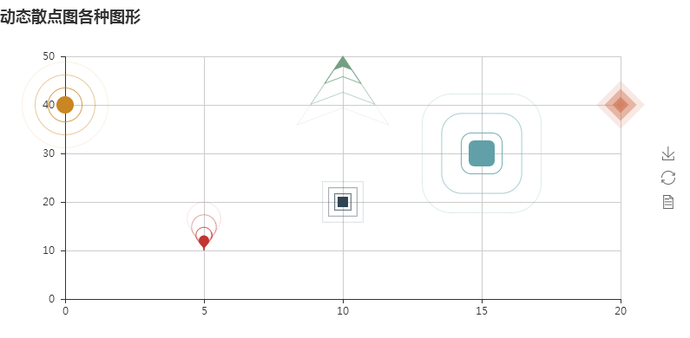

10. 绘制饼图
from pyecharts import Pie
attr = ["衬衫", "羊毛衫", "运动裤", "皮鞋", "高跟鞋", "袜子"]
v1 = [31, 12, 13, 10, 15, 10]
pie = Pie("饼图")
pie.add("", attr, v1, is_label_show=True)
pie.render()

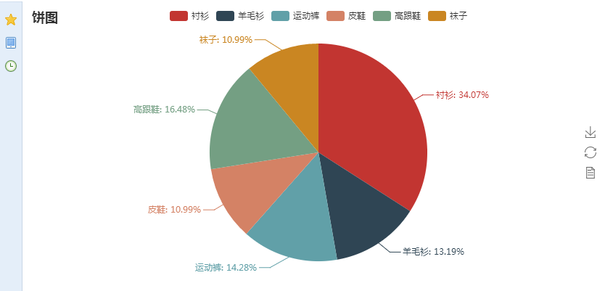

from pyecharts import Pie
attr = ["衬衫", "羊毛衫", "雪纺衫", "裤子", "高跟鞋", "袜子"]
v1 = [11, 12, 13, 10, 10, 10]
v2 = [19, 21, 32, 20, 20, 33]
# 标题，title_pos调整标题位置，title_text_size调整主标题文字大小
pie = Pie("饼图实例2-玫瑰图示例", title_pos='center', width=900, title_text_size=40)
pie.add("商品A", attr, v1, center=[25, 50], is_random=True, radius=[
30, 75], rosetype='radius')
pie.add("商品B", attr, v2, center=[75, 50], is_random=True, radius=[
30, 75], rosetype='area', is_legend_show=False, is_label_show=True)
pie.show_config()
pie.render()

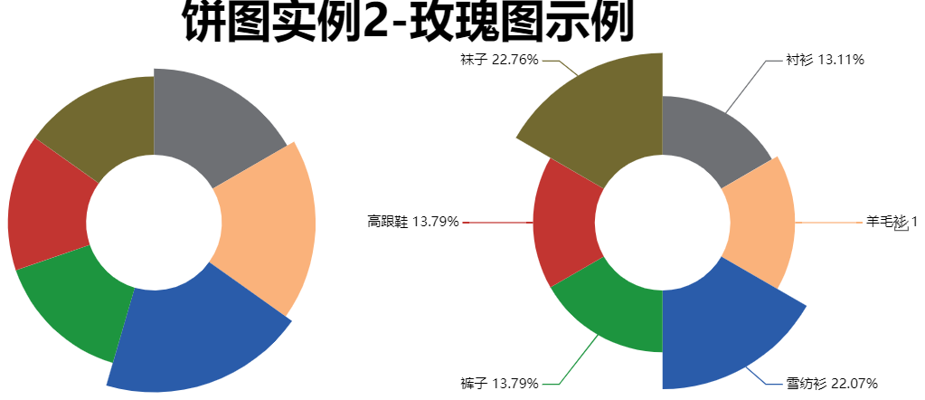

from pyecharts import Pie
pie = Pie('各类电影中"好片"所占的比例', "数据来着豆瓣", title_pos='center')
pie.add("", ["剧情", ""], [25, 75], center=[10, 30], radius=[18, 24],
label_pos='center', is_label_show=True, label_text_color=None, )
pie.add("", ["奇幻", ""], [24, 76], center=[30, 30], radius=[18, 24],
label_pos='center', is_label_show=True, label_text_color=None, legend_pos='left')
pie.add("", ["爱情", ""], [14, 86], center=[50, 30], radius=[18, 24],
label_pos='center', is_label_show=True, label_text_color=None)
pie.add("", ["惊悚", ""], [11, 89], center=[70, 30], radius=[18, 24],
label_pos='center', is_label_show=True, label_text_color=None)
pie.add("", ["冒险", ""], [27, 73], center=[90, 30], radius=[18, 24],
label_pos='center', is_label_show=True, label_text_color=None)
pie.add("", ["动作", ""], [15, 85], center=[10, 70], radius=[18, 24],
label_pos='center', is_label_show=True, label_text_color=None)
pie.add("", ["喜剧", ""], [54, 46], center=[30, 70], radius=[18, 24],
label_pos='center', is_label_show=True, label_text_color=None)
pie.add("", ["科幻", ""], [26, 74], center=[50, 70], radius=[18, 24],
label_pos='center', is_label_show=True, label_text_color=None)
pie.add("", ["悬疑", ""], [25, 75], center=[70, 70], radius=[18, 24],
label_pos='center', is_label_show=True, label_text_color=None)
pie.add("", ["犯罪", ""], [28, 72], center=[90, 70], radius=[18, 24], label_pos='center',
is_label_show=True, label_text_color=None, is_legend_show=True, legend_top="center")
pie.show_config()
pie.render()

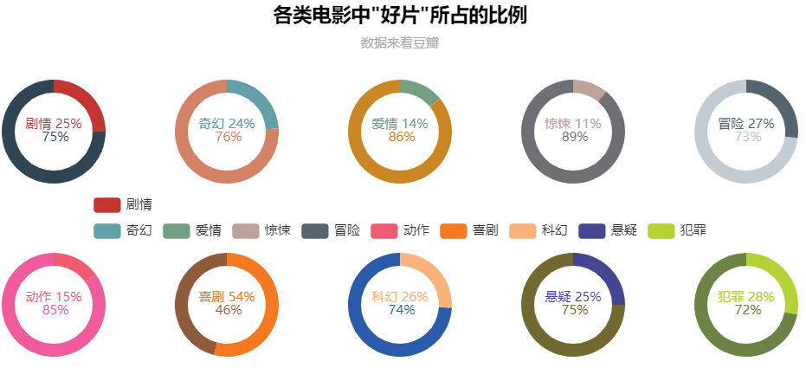

11. 绘制词云
from pyecharts import WordCloud
name =['Leslie', 'Lucy', 'Black', 'Clinton', 'Charter Communications', 'Chick Fil A', 'Planet Fitness', 'Pitch Perfect', 'Express', 'Home', 'Johnny Depp', 'Lena Dunham', 'Lewis Hamilton', 'KXAN', 'Mary Ellen Mark', 'Farrah Abraham', 'Rita Ora', 'Serena Williams', 'NCAA baseball tournament', 'Point Break']
value =[10000, 6181, 4386, 4055, 2467, 2244, 1898, 1484, 1112, 965, 847, 582, 555, 550, 462, 366, 360, 282, 273, 265]
wordcloud =WordCloud(width=1300, height=620)
wordcloud.add("", name, value, word_size_range=[20, 100])
wordcloud.show_config()
wordcloud.render()

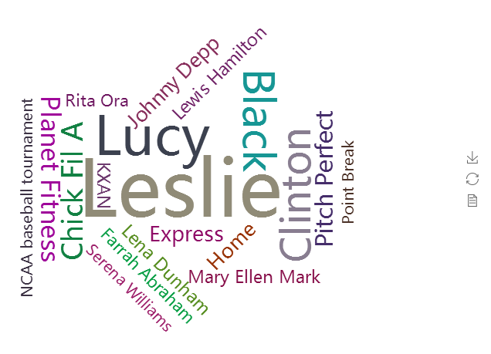

12. 水球图
from pyecharts import Liquid

liquid = Liquid("水球图示例")
liquid.add("Liquid", [0.6, 0.5, 0.4, 0.3], is_liquid_outline_show=False)
liquid.show_config()
liquid.render()

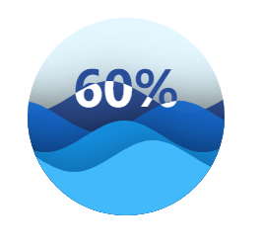

13. Map绘制
from pyecharts import Map

value = [120, 110, 130]
attr = ['河南', '山西', '辽宁']
map = Map('Map 结合 VisualMap 实例', width=800, height=400)
map.add('', attr, value, maptype='china',
is_visualmap=True, visual_text_color='#000')
map.render()

